Jornada Informativa – HORIZONTE 2020
Acciones Marie Skłodowska-Curie (MSCA)
Programa Marco de Investigación e Innovación (2014-2020)

Granada, 7 de Noviembre de 2014
Sala de Conferencias de la Facultad de Derecho
Plaza de la Universidad s/n, 18071 Granada

Agenda

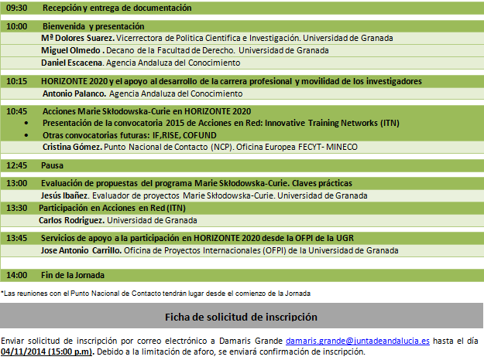

Nombre y Apellidos:
Entidad:
E-mail: | Teléfono:
¿Solicita entrevista con el NCP? En caso de estar interesado en solicitar entrevista para revisión de su propuesta de proyecto con el NCP, se debe enviar la ficha con la idea de proyecto a Damaris Grande (damaris.grande@juntadeandalucia.es). Sólo se admitirán ideas de proyecto para la “Call ITN 2015” según el template adjunto. La fecha límite para la recepción de dicho documento es el día 03/11/14 (10:00 a.m).

